O MAZANÉ PRINCEZNĚ
NEBOLI
OSUDY FINET DŮVTIPNÉ
od Marie-Jeanne L'Héritier de Villandon
(věnováno hraběnce de Murat)
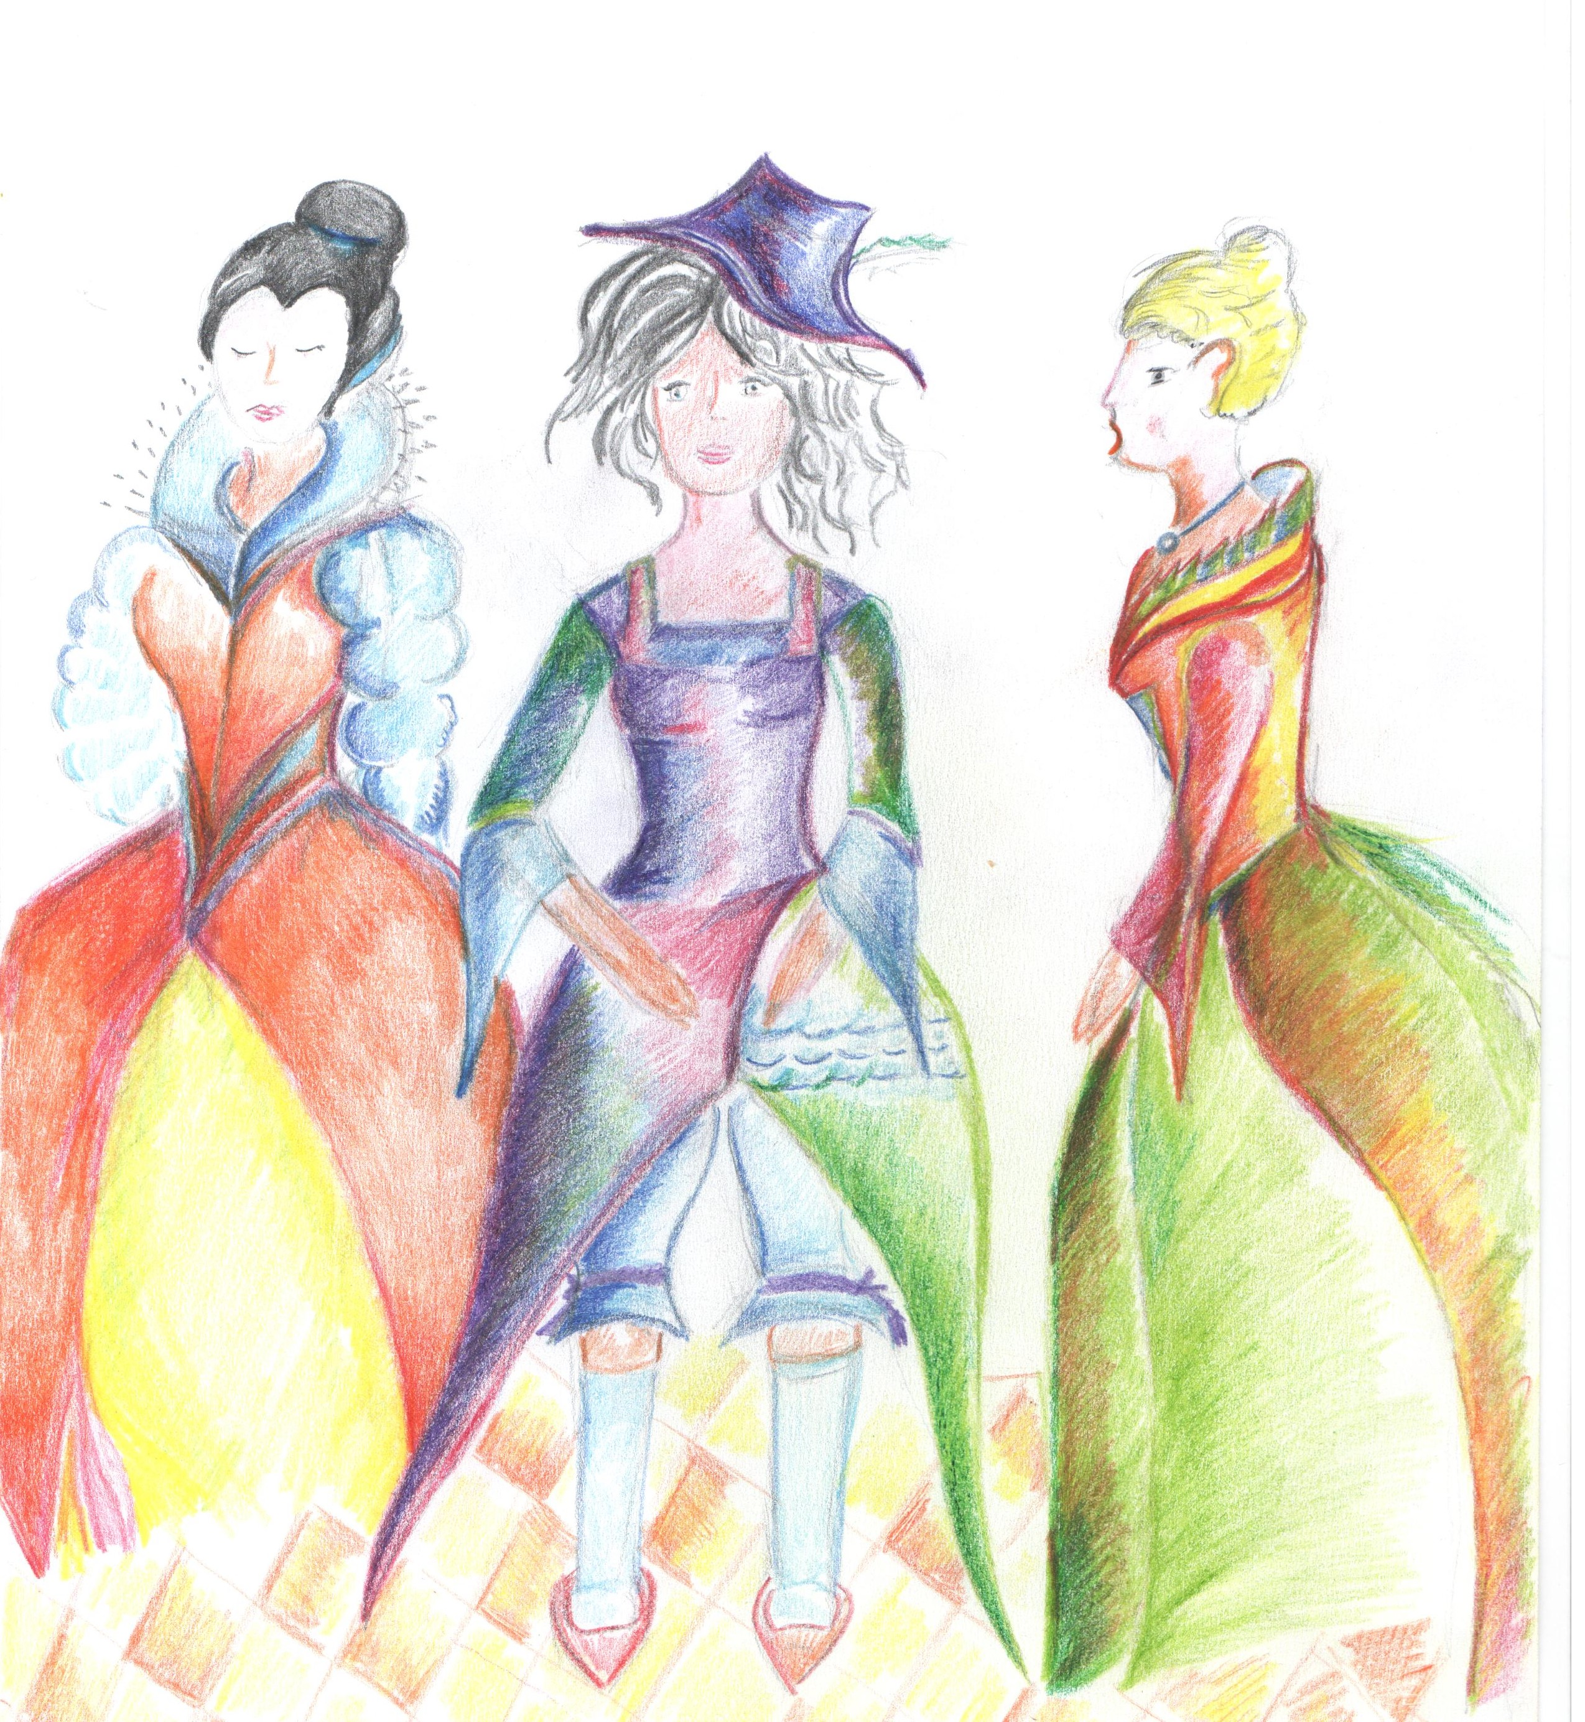

Překlad francouzské pohádky v rámci předmětu literární překlad (podzim 2017)

Olga Janischová, UČO 475603
„Vy, drahá hraběnko, vyprávíte ty nejpěknější příběhy na světě, a to ve verších, jež jsou sladké
a přirozené. Chtěla bych teď i já Vám na oplátku jeden vypovědět; avšak nejsem si jista, zda Vás obveselí; jelikož jsem dnes v rozpoložení podobném jako Le Bourgeois Gentilhomme, netoužím Vám ve verších ani v próze vyprávět; žádných vznešených slov, ozdůbek či rýmů se Vám ode mě nedostane, lépe se spokojím s nestrojeností; jedním slovem vylíčím vše bez příkras, neboť jak se říká: nic jiného než nalezení morálních hodnot je mým cílem.

Mé povídání Vám jich dosti předloží, a právě proto Vám bude milé. Točí se okolo dvou mravních ponaučení namísto jednoho: tak jak móda praví; zamilujete si je; a já se s tím rád spokojím. Uvidíte um našich předků vylíčit, jak se člověk dostane do nesnází, když si libuje v nic nedělání, nebo řečeno po jejich, že Zahálka je matkou hříchu; a srdce Vám jistě zaplesá nad způsobem, jakým nás přesvědčují, že být stále na pozoru je věc nezbytná: tušíte dobře, oč tu běží, že Nedůvěra je matkou jistoty.

Je známo, že láska zřídka kdy zvítězí
Než v srdcích, v nichž prohnilost nevězí.
Z obavy, aby osoba s náturou mazanou
Váš rozum obdivovaný nepodvedla,
A s touhou, ať krásy vašeho srdce zůstanou,
Je třeba, aby se mysl v činnosti předvedla.
Ale pokud vzdor veškeré snaze je vaším údělem láskou vzplát,
Střežte se především toho, abyste se nenechala učarovat,
Aniž byste byla hnána
Znát toho, jehož si srdce Vaše zvolí za pána.
Buďte na pozoru před hejsky se slovem lahodícím uchu,
Kteří zaplavují městské ulice,
Nevědíce, jak zaujmout místní krasavice,
A vzdychají po nich láskou, jež pravdivá je jen v duchu.
Vzdorujte těm, kdo mají na jazyku plno lichotiček,
Pohlédněte až na dno jejich duší,
Vedle zpráv zvěstovaných Iris do božích uší
Jsou jen šiřiteli tisíce nicotných řečiček.
Střežte se těchto prudkých milovníků,
Co láskou zahořeli v prvním okamžiku
A přísahají na ryzost tohoto plamene;
Vysmějte se tomuto prázdnému slibu,
Jenž Vaši duši uvrhne do žaláře z kamene,
Však časem poznají, že udělali chybu.
Pozor dejte, ať špetka Vaší laskavosti
Vás předčasně nepřipraví o hrdost,
Vždyť díky Vaší nedůvěřivosti
Získáte klidu a bezpečnosti dost.

Ani jsem nepomyslela na to, Madame, že bych veršovala! Namísto Monsieur Jourdaina, který mi měl býti vzorem, jsem rýmovala jako básník Quinault! Co nejrychleji se navrátím ke svému prvotnímu úmyslu z obavy, abych nebyla řazena k těm, kdo vůči tomuto milému mravokárci prastarou zlobu ve svém srdci chovají, a abych obviněna nebyla, že ho vykrádám a cupuji na části tak, jak to činí tolik nemilosrdných autorů dennodenně.“

☼☼☼☼☼☼☼☼☼☼☼☼☼☼☼☼☼☼☼☼☼☼☼☼☼☼☼☼☼☼☼☼☼☼☼☼☼☼☼☼☼☼☼

Za časů prvních křížových výprav se král z jednoho nejmenovaného evropského království rozhodl vypravit se do války proti nevěřícím do Palestiny. Ještě předtím, než se vydal na tak dalekou cestu, si sjednal pořádek ve svém království a jeho regentstvím pověřil ministra tak schopného, že si po této stránce již nemusel nedělal žádné starosti. To, co panovníka nejvíce zneklidňovalo, byly obavy o rodinu. Králova choť nedávno skonala a namísto syna mu po sobě zanechala tři princezničky na vdávání. Kronika mi nevyzradila jejich pravá jména; pouze vím, že v těchto šťastných časech dávali prostí lidé bez okolků přezdívky eminentním osobám podle jejich předností či nešvarů; nejstarší z těchto princezen měla přídomek Nonšalant Nedbalá, což značí nepečlivá ve stylu oblékání, prostřední Babijard Upovídaná a ta třetí měla přízvisko Finet Důvtipná; příslušná přezdívka odpovídala charakteru každé z nich.

Nikdy nikdo neviděl nikoho tak nedbalého jako byla Nonšalant. Nenastal den, kdy byl byla vzhůru dříve než v jednu hodinu po poledni; do kostela ji vlekli ve stavu, v jakém vstala z lůžka, s neupraveným účesem, s rozpásanými šaty a často s každou trepkou jinou. Během dne se dařilo její vzhled doladit, avšak nikdo nebyl schopen přinutit princeznu, aby si vůbec kdy přezula ty trepky; obouvat střevíčky ji k smrti vyčerpávalo. Po jídle se Nonšalant odebrala do svého toaletního pokoje, kde zůstala až do večera; zbytek svého času pak až do půlnoci vyplňovala hraním a pojídáním; následně pak trvalo stejně dlouhou dobu ji odstrojit, jako předtím ustrojit; nikdy se jí nepodařilo ulehnout ke spánku za bílého dne.

Babijard vedla odlišný způsob života. Tato princezna obdařená velkou živostí nevěnovala než špetku času sama sobě; zato hovořila s tak neobyčejnou chutí, že se jí od okamžiku, kdy oči otevřela, až do chvíle, kdy oči zavřela, pusa nezavřela. Znala příběhy o špatných sňatcích, něžných známostech, milostných pletkách nejen celého dvora, ale i nejprostších měšťáčků. Vedla si rejstřík všech žen, které kradly ve svých domácnostech, aby si mohly dovolit okázalejší šperk, a přesně věděla, kolik vydělává společnice té a té hraběnky i majordomus toho a toho markýze. Aby byla obeznámená se všemi těmito pikantnostmi, pozorně naslouchala své chůvě i švadleně, a to s větším potěšením, než které by věnovala i velvyslanci, a následně unavovala těmito historkami všechny, počínaje svým královským otcem a konče svými lokaji; jen aby mluvila, nestarala se s kým. Neodolatelná touha hovořit měla u této princezny ještě jiný neblahý důsledek. Navzdory svému vysokému postavení, její příliš familiární chování dodávalo hejskům od dvora odvahy, aby jí skládali poklony. Ty byly bez okolků přijímány, neboť si princezna dopřávala potěšení na ně odpovědět; jelikož za jakoukoliv cenu bylo potřeba, aby od rána do večera poslouchala nebo štěbetala. Babijard se o nic více než Nonšalant nezaobírala přemýšlením, uvažováním či čtením; obě se jen málo trápily péčí o domácnost, povyražení v podobě pletací jehlice a vřetánka jim také mnoho neříkalo. Koneckonců tyto dvě sestry ve své ustavičné zahálce nikdy nezaměstnávaly ani svého ducha, ani své ruce.

Nejmladší sestra těchto dvou princezen byla zcela odlišného charakteru. Nepřetržitě kultivovala svého ducha a pečovala o své tělo; měla v sobě překvapující čilost, kterou se snažila správně využít. Uměla brilantně tančit, zpívat, hrát na hudební nástroje; vykonávala s obdivuhodnou obratností všechny drobné ruční práce, jimiž se zpravidla dámy bavily, vnášela řád a pravidla do královského domu a svědomitě zabraňovala zlodějnám úředníčků; neboť ti se v tomto čase zapojovali do okrádání nejvyšší šlechty.

Její talenty se ale neomezovaly pouze na to; měla zdravý úsudek a tak mimořádnou duchapřítomnost, že se dokázala se vším na místě vypořádat. Princeznina bystrost vedla k odhalení nebezpečné léčky, kterou na královského otce uchystal jeden zlovolný vyslanec; jednalo se o smlouvu, již se král už málem chystal podepsat. Proto, aby potrestal zradu tohoto vyslance i jeho pána, zaonačil to král tak, že upravil znění smlouvy způsobem, jenž mu Finet poradila, a tím podvedl samotného podvodníka. Princeznička odhalila ještě další zradu, kterou na krále uchystal jeden ministr; na její doporučení pak královský otec dosáhl toho, že ministrova nečestnost dopadla na něj samého. Princezna prokázala svou bystrost a důvtip při vícero příležitostech; proto ji lid také přezdíval Finet Důvtipná. Král ji měl ze všech svých dcer nejraději a natolik důvěřoval jejímu dobrému úsudku, že pokud by neměl jiné potomky než ji, odjel by bez jediné obavy; avšak nedůvěřoval chování jejích sester natolik, nakolik spoléhal na to Finetino. Proto, aby se ujistil, že se bude jeho rodina chovat, jak se patří, přijal opatření, o kterých Vás nyní zpravím.

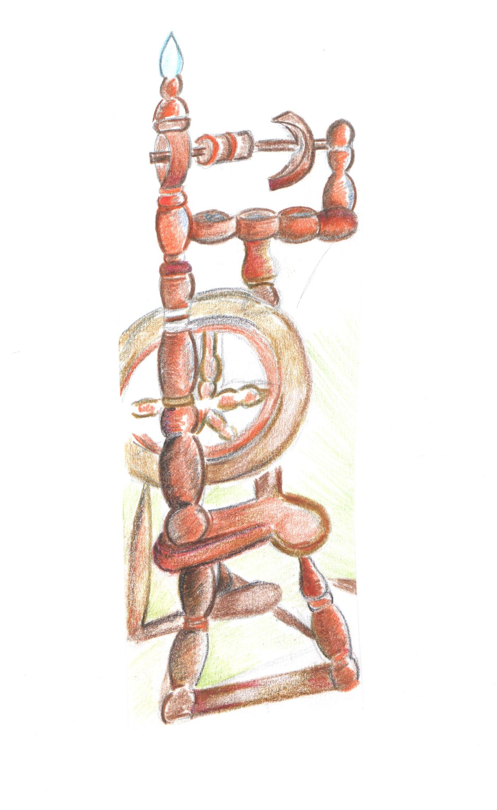
„Vy, hraběnko, tak půvabná a znalá dávných pořádků, jste jistě mnohokráte slyšela hovořit o kouzelné moci víl.“ Král, o němž Vám povídám, byl důvěrným přítelem jedné z oněch dovedných žen; vydal se ji tedy vyhledat a svěřil se jí se svou obavou ohledně svých dcer. „Netrápí mě ani tak,“ povídá tento král víle, „že by obě nejstarší udělaly cokoliv proti své povinnosti, ale jsou tak málo duchaplné, chybí jim opatrnost a žijí v tak velké zahálčivosti, že se strachuji, aby se během mé nepřítomnosti nezapletly do nějaké pošetilé neplechy jen pro svou zábavu. Pokud jde o Finet, nemám sebemenší pochyby o jejích ctnostech; avšak budu s ní jednat tak jako s ostatními, aby to bylo spravedlivé; proto Vás, moudrá Vílo, prosím o zhotovení tří skleněných vřetánek pro mé dcery, která byla vznikla tak mistrovským umem, že každé z nich se rozbije ve chvíli, kdy ta, v jejímž je vlastnictví, udělá něco proti svému osudu vyřčenému samotnou Moirou.“

Protože tato víla patřila k nejschopnějším, věnovala panovníkovi tři očarovaná vřetánka zpracovaná tak pečlivě, aby splňovala králův úmysl; panovník ale nebyl s tímto opatřením spokojen. Zavedl princezny do převysoké věže, která se nacházela v nejopuštěnější částí zámku. Nařídil svým dcerám zůstat v této věži po celou dobu své nepřítomnosti a zakázal jim byť jen nohu vpustit dovnitř. Odebral jim veškeré služebnictvo, ať už mužského či ženského pohlaví; a poté, co jim představil očarovaná vřetánka a jejich vlastnosti, je objal, políbil na rozloučenou, zamkl brány věže na klíč, ten si nechal u sebe a odjel si vesele.

„Možná si budete myslet, Madame, že tyto princezny byly na pokraji vyhladovění, ale to ani v nejmenším!“ Bylo o ně postaráno tak, že upevnili kladku na jedno okno věže; natáhli na ní provaz, ke kterému princezny přivázaly košík, a ten denně spouštěly dolů. Do tohoto košíku jim nakládali celodenní zásoby, a když jej princezny vytáhly k sobě nahoru do věže, pečlivě s ním vytáhly i provaz.

Nonšalant a Babijard vedly nyní život v opuštěnosti, který je doháněl k zoufalství; trápily se do takové míry, že to nelze ani slovy vylíčit; musely být ovšem trpělivé, neboť je střežilo vřetánko tak strašlivé, že se bály, aby se jejich sebeméně podezřelým počinem neroztříštilo.

Finet se naopak nenudila vůbec. Palice, jehlice a hudební nástroje ji zabavovaly; nadto ministr pověřený správou země přikázal, aby byly do košíku princezen vkládány dopisy, které zpravovaly princezny o všem, co se děje uvnitř i vně království. Král k tomu dal svůj souhlas a ministr, touže získat přízeň princezen, dbal na to, aby v tomto bodě bylo plněno přesně. Finet četla horlivě všechny novinky, přinášely jí totiž rozptýlení. Její dvě sestry se však toho neráčily sebeméně účastnit; tvrdily, že jejich zármutek je natolik hluboký, než aby v sobě našly sílu se těmito maličkosti rozveselit; k rozehnání rozmrzelosti během otcovy nepřítomnosti by jim bylo zapotřebí alespoň karet.

Dny trávily v této bezútěšnosti hořekujíce nad svým osudem a nepochybuji, že jim z úst vyšla slova o tom, jak šťastně by dozajista žily, kdyby nepocházely z královského rodu. Často pobývaly u oken, aby alespoň viděly, co by se mohlo venku dít. Jednoho dne, když byla Finet ve své komnatě naplno pohroužena do pěkného díla, její sestry, postávajíce u okna, zahlédly u paty věže ubožačku oblečenou do roztrhaných hadrů, které dojímavě svědčily o její bídě. Se sepjatýma rukama žadonila, aby ji nechaly vejít dovnitř, uvedla se jako nešťastná cizinečka znalá tisíce všelijakých věcí a jako oddaná služebnice, jež jim bude sloužit ve vší věrnosti. Nejprve si princezny vzpomněly na příkaz svého královského otce, aby nikoho nenechaly vstoupit do věže, avšak Nonšalant byla tak omrzelá z toho, že si musí sloužit sama, a Babijard tak znuděná tím, že nemá s kým krom svých sester rozprávět, že touha té první být pečlivě učesaná a horlivost té druhé mít jednu osobu k dobru pro štěbetání vedly nevyhnutelně k rozhodnutí do věže nuznou cizinečku vpustit.

„Domníváte se,“ povídá Babijard svým sestrám, „že se králův zákaz vztahuje i na osoby, jako je tato nešťastnice? Věřím, že bychom ji mohly bez obav přijmout.“ „Učiňte, jak se Vám zlíbí, drahá sestro.“ odpověděla Nonšalant. Babijard, která nečekala na nic než na sestřin souhlas, spustila košík ihned dolů. Ubožačka do něj vlezla a princezny ji pomocí kladky vytáhly nahoru.

Jakmile ženu uzřely zblízka, znechutil je její ohavně špinavý oděv. Chtěly jí věnovati jiný, ale ona ho odmítla s tím, že se nazítří převlékne a že v tuto chvíli myslí jen na to, jak jim prokázat službu. Sotvaže domluvila, vyšla ze svého pokoje Finet. Neobyčejně ji překvapilo, když uviděla cizinku v přítomnosti svých sester. Princezny ji obeznámily s důvody, proč vytáhly nuzačku nahoru, a Finet, jež si uvědomila, že se s tím již nedá nic dělat, skryla zármutek, který pocítila z této jejich neopatrnosti.

Avšak tato nová služebnice princezen zatím prošmejdila věž od shora až dolů pod záminkou, aby jim posloužila, ale ve skutečnosti chtěla vypozorovat, jak to uvnitř vypadá. „Nejsem si jist, Madame, jestli už ve Vás nevzklíčilo podezření, ale tato údajná žebračka byla ve věži asi tak nebezpečná jako hrabě Ory v klášteře, kam vstoupil převlečen za abatyši na útěku.“

„Abyste již déle neprodlévala v nejistotě, prozradím Vám, že toto stvoření obalené do hadrů byl nejstarší syn jednoho mocného krále ze sousedního království.“ Tento mladý princ, který patřil k největším chytrákům toho času, ovládal svého královského otce, a k tomu mu nebylo zapotřebí mnoho lsti: neboť starý král byl tak hodný a shovívavý, že mu přezdívali Mulbenín Starodobrotivý. Mladému princi pro jeho léčky a úskočné jednání daroval lid přízvisko Ryšankotel Lstivý, zkráceně Ryškotel Lstivý.

Měl jednoho mladšího bratra, jenž oplýval tolika dobrými vlastnostmi, kolika jeho bratr těmi špatnými; leč navzdory odlišnosti obou povah bylo možné spatřit mezi těmito bratry tak dokonalé pouto, že to až každého překvapilo. Nejen čistota duše nejmladšího prince, ale i jeho krásný vzhled a osobní kouzlo byly tak pozoruhodné, že mu vynesly přezdívku Belavuar Sličný. Byl to princ Ryškotel, jenž vnukl královskému vyslanci onen hanebný úmysl, který dopadl na ně samé díky Finetinu ostrovtipu. Ryškotel, nemaje již beztak královského otce princezen rád, začal teď navíc vůči němu pociťovat zášť; a proto, když se dozvěděl o opatřeních, jež panovník přijal na ochranu svých dcer, dopřál si tu škodolibou radost ošálit krále tak opatrného a obezřetného. Ryškotel získal od svého královského otce svolení k cestě pod smyšlenkou a učinil opatření, aby se dostal do věže princezen, jak jste viděla.

Při obhlídce zámku si tento princ povšiml, že hlasy princezen mohou dobře dolehnout až k uším kolemjdoucích, a vyvodil z toho, že je lépe setrvat ve svém přestrojení celý den, jelikož pokud by ho princezny prokoukly, mohly by snadno přivolat pomoc a nechat ho potrestat za tento troufalý čin. Ponechal si tudíž své šatstvo i roli profesionálního žebráka po celý den; a večer, když všechny tři princezny dojedly, odhodil Ryškotel své hadry a ukázal se v kavalírském šatu vyšívaném zlatem a drahokamy. Ubohé princezny byly tak zděšené tím, co uzřely, že všechny tři vzaly nohy na ramena. Finet i Babijard dorazily díky své mrštnosti brzy do své komnaty; leč Nonšalant, která si stěží uvykla chůzi, měl princ v okamžiku na dosah ruky.

Bez meškání se jí vrhl k nohám a vyznal jí, kým je, a přiznal jí, že zvěst o její kráse a její podobizny ho přiměly opustit milovaný dvůr jen proto, aby jí přijel nabídnout svou ruku a srdce. Nonšalant to tak zaskočilo, že nedokázala princi stále klečícímu u jejích nohou odpovědět; z jeho úst však nepřestávaly vycházet tisíce sladkých řečiček, tisíckrát ji ubezpečoval o pravdivosti svých slov a horoucně jí zapřísáhl, aby ho tady a teď pojala za chotě; a od tohoto okamžiku mu princezna při své vrozené unylosti nenašla sílu déle vzdorovat, a tak Ryškotelovi nonšalantně odvětila, že mu upřímně věří a že přijímá jeho ruku. Při uzavírání sňatku se nedržela již žádných jiných formalit, než že souhlasila s jeho žádostí, a proto také přišla o své vřetánko, které se roztříštilo na tisíc malých kousků.

Avšak mezitím sužoval Babijard s Finet zvláštní neklid; podařilo se jim dostat se do svých oddělených komnat, kde se zamkly. Tyto komnaty byly jedna od druhé dosti vzdálené, a protože žádná z princezen zcela neznala osud svých sester, tak celou noc oka nezamouřily. Nazítří zavedl prohnaný princ Nonšalant do nízkého stavení, jež se nacházelo na konci zahrady: a zde se mu princezna svěřila se svým strachem ze sester; třebaže se jim neodvážila přijít na oči z obavy, že by jí za tento sňatek vyčinily. Princ jí přislíbil, že vymůže souhlas jejích sester; a po krátkém proslovu vyšel ven a zamkl Nonšalant na klíč, aniž by si toho všimla; poté se jal svědomitě hledat princezny.
Notnou chvíli mu trvalo vypátrat, v jakých komnatách jsou princezny zamčené. Nakonec Babijardina touha po neustálém štěbetání způsobila, že si pro sebe nahlas stěžovala; princ se přiblížil ke dveřím jejího pokoje a zahlédl ji klíčovou dírkou.

Ryškotel s ní rozmlouval přes dveře a namluvil jí, tak jako předtím její sestře, že podnikl tuto cestu do věže jen proto, aby jí nabídl svou ruku a srdce. S notnou dávkou přehánění vychválil její půvab i krásu její duše; a Babijarde, která byla nadmíru přesvědčená o vlastnictví takovýchto předností, těmto lžím bláhově uvěřila. Vychrlila na něj záplavu slov, jež nezněla příliš nepřívětivě. Princezna měla tak bytostnou potřebu mluvit, že se toho nezbavila ani v těchto chvílích, kdy ji tížil nesmírný smutek; nadto celý den ani sousto nepozřela, protože v její komnatě nebylo nic, co by do úst vložila. Kvůli své nesmírné lenosti a neustálým myšlenkám na mluvení jí chyběla i ta nejmenší prozíravost: kdykoliv něco potřebovala, obrátila se na Finet, a tato laskavá princezna, která byla na rozdíl od svých sester pracovitá i prozřetelná, měla vždy ve své komnatě nespočetné množství marcipánu, sušeného ovoce i šťáv, jež sama připravila. Babijard, nemajíc stejnou výhodu, byla hnána hladem a princovými něžnými řečičkami, které k ní doléhaly přes dveře, k tomu, aby nakonec otevřela tomuto svůdníkovi, a když tak učinila, sehrál před ní roli dokonalého komedianta, již si tak dobře nastudoval.

Následně oba vyšli z komnaty a pokračovali do zámecké spižírny, kde nalezli občerstvení všeho druhu; neboť princezny byly zásobeny zásluhou košíku vždy dopředu. Babijard zprvu nepřestával sužovat osud jejích sester, ale pak jí přišlo na mysl, nevím, co bylo toho příčinou, že se s největší pravděpodobností uzamkly ve Finetině pokoji, kde nemohou nic postrádat. Ryškotel vynaložil veškeré své úsilí, aby ji v této myšlence utvrdil, a oznámil jí, že se poohlédnou po princeznách kvečeru. Tento názor však princezna nesdílela; chtěla, aby se je vypravili hledat ihned po jídle.
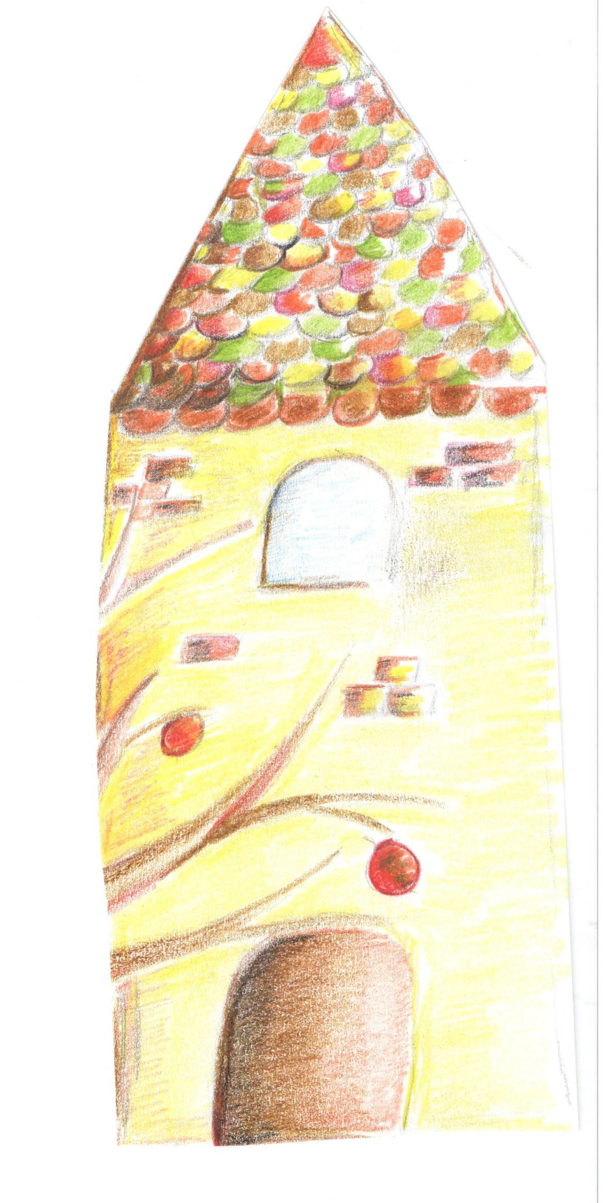
Nakonec princ s princeznou usedli ke stolu ve společné shodě, a když dojedli, projevil Ryškotel přání uvidět krásnou zámeckou komnatu; nabídl rámě princezně, a ta ho zavedla na dané místo; a jakmile se tam ocitli, navázal princ na své předchozí něžnosti a přednesl jí výhody, které by sňatek s ním pro ni skýtal. Nabádal ji, stejně jako předtím Nonšalant, aby přijala jeho ruku bez meškání, pokud totiž nalezne své sestry ještě před sňatkem, budou proti němu namítat, jelikož jakožto beze sporu nejmocnější princ v sousedství se pravděpodobněji jeví jako vhodnější partie pro nejstarší sestru než pro ni, a z tohoto důvodu by nejstarší princezna nikdy nedala svolení k tomuto svazku, který on si tak horoucně přeje. Babijard zaujala po tomto nicneříkajícím proslovu stejně pošetilý postoj jako předtím její sestra; přijala princovu ruku, aniž si vzpomněla, co se stane se skleněným vřeténkem, dříve, než se roztříštilo na sto malých kousků.

Navečer se Babijard vrátila s princem do své komnaty a první věc, kterou uzřela, byly střepy jejího skleněného vřetánka. Tím, co spatřila, byla rozrušená; princ se jí tázal na příčinu takového rozrušení. Touhou po mluvení neschopna mlčeti, vyzradila nepromyšleně princezna princi tajemství vřetánek; a ten se chvěl hanebnou radostí z toho, že otci princezen nezůstane dozajista skryto špatné chování jeho dcer.

Leč Babijard již opustila touha hledat své sestry; oprávněně se totiž obávala, že nebudou schvalovat její chování: avšak princ se nabídl, že je vypátrá sám a že nalezne způsob, jak je přesvědčit, aby se vším souhlasily. Poté, co získala dané ujištění, princezna, jež předchozí noc nemohla usnout, usnula, a když spala, Ryškotel ji zamkl na klíč stejně jako předtím Nonšalant.

„Není-liž pravda, krásná hraběnko, že ten Ryškotel byl velký darebák a tyto princezny zbabělé a neopatrné osoby? Jsem nadmíru rozhořčen těmito lidmi a nepochybuji, že Vy také, ale nebojte se, bude s nimi naloženo tak, jak si zaslouží. Jen moudrá a odvážná Finet bude slavit triumf.“

Poté, co proradný princ uzamkl Babijard, prošel všechny zámecké komnaty jednu po druhé: a když je našel všechny odemčené, usoudil, že jediná, která je zamčená zevnitř, musí být jisto jistě ta, v níž se ukrývá Finet. Vybaven svým kolujícím proslovem si to namířil k Finetiným dveřím, kde vedl tytéž řeči, kterými již předtím oblažil její sestry. Avšak tato princezna, jež nebyla taková naivka jako obě starší, ho poslouchala dosti dlouho, aniž by mu řekla slovíčko na oplátku. Nakonec, vidouc, že princi je navýsost zřejmá její přítomnosti v komnatě, mu sdělila, že pokud je pravda to o jeho silných a upřímných citech, o čemž se ji snaží přesvědčit, tak ho tedy prosí, aby se vydal dolů do zahrady, zamkl za sebou dveře, a poté s ním bude pokračovat v rozmluvě ve vší počestnosti skrze okno její komnaty, jež má výhled do zahrady.

Ryškotel nechtěl na tento požadavek přistoupit, a když mu princezna se stejnou umíněností odmítala otevřít dveře, opatřil si tento ošklivý princ rozhořčený z netrpělivosti poleno a vyrazil jím dveře. Uvnitř nalezl Finet ozbrojenou velkým kladivem, které bylo náhodou ponecháno v šatníku umístěném blízko komnaty. Pleť princezny plála emocemi, a třebaže její oči byly plné hněvu, jevila se Ryškotelovi jako okouzlující krasavice. Chtěl se jí vrhnout k nohám, ale ona ustupujíc od něj mu hrdě oznámila: „Princi, pokud se ke mně přiblížíte, udeřím Vás kladivem do hlavy.“ „Cože! Krásná princezno,“ zvolal Ryškotel svým pokryteckým tónem, „láska, kterou k Vám chovám se setkává s tak krutou nenávistí!“ Zahájil znovu její velebení, ale tentokráte s odstupem v délce jedné místnosti; jeho prudký zápal vyvolala zvěstí o její kráse a zázračném duchu. Dodal, že se přestrojil, jen aby jí složil co nejuctivěji k nohám svou ruku a srdce, a pověděl jí, že mu musí prominout prudkost jeho vášně, statečnost s jakou rozrazil dveře. Zakončil to snahou ji přesvědčit, stejně tak jako předtím její sestry, že je v jejím nejvlastnějším zájmu ho co nejdříve pojmout za chotě. Ubezpečil navíc Finet, že neví, kde se ukrývají její sestry, jelikož myšlenka na ni upozadila jeho chuť vydat se po nich pátrat. Mazaná princezna mu s s předstíranou zjihlostí odvětila, že nejprve je třeba vypátrat její sestry, a poté, že vše uváží společně; ale na to jí Ryškotel odvětil, že nepůjde vypátrat princezny dříve, než svolí k svatbě, poněvadž by její sestry mohly proti tomu namítat z důvodu jejich práva starších.

Finet, vzdorujíc rozumně věrolomnému princi, cítila, že její podezření princovou odpovědí ještě zesílilo, chvěla se při představě, co se mohlo přihodit jejím sestrám, a rozhodla se je pomstít stejnou ranou, která ji zachrání před stejným neštěstím, o kterém soudila, že potkalo i je. Princezna tudíž se sňatkem bez výhrad souhlasila, ale upozornila Ryškotela na skutečnost, že manželství uzavíraná večer jsou vždy nešťastná; a tedy ho prosila, aby obřad, při němž si vzájemně dají slovo, přesunul až na ráno. S ujištěním, že princezny o ničem nezpraví, jej požádala o chvilku samoty, aby mohla mluvit s nebesy; dodala, že ho poté doprovodí do komnaty, kde nalezne lůžko, jež se vyznačuje nesmírnou pohodlností; a následně se zamkne u sebe, kde setrvá až do zítřejšího rána.

Ryškotel, jehož odvaha nebyla příliš velká a který stále viděl Finet držíc ohromné kladivo, s nímž mávala jako s vějířem, jejímu přání vyhověl, stáhl se do ústraní a nechal princeznu chvíli rozjímat. Princ se vzdálil stěží o pár kroků, a princezna mu již odběhla připravit lůžko, a to nad otvorem do šachty umístěném v jedné věžní komnatě. Tato komnata byla stejně tak bez poskvrnky jako ostatní; avšak širokým šachtovým otvorem odcházel veškerý odpad z věže. Finet položila na tento otvor dva klacky, vzájemně překřížené a velmi slabé, na nich pak pečlivě uchystala lůžko, a neprodleně se vrátila do své komnaty. O chvilku později se tam objevil i Ryškotel a princezna ho zavedla k lůžku, které pro něj připravila, a vzdálila se. Princ, ačkoli se nesvlékl, skočil kvapně na lože, a váha jeho těla způsobila, že klacíky pod ním praskly, a princ tak spadl na dno šachty bez toho, aniž by se cestou mohl něčeho zachytit; při průletu si udělal na hlavě kolem dvaceti boulí a natloukl si z obou stran. Princův pád rozezvučel šachtovou rouru; ta ostatně nebyla mnoho vzdálená od Finetiny komnaty, takže princezna věděla okamžitě, že její lest se povedla tak, jak si to slíbila, a pocítila tajnou radost, která jí byla nadmíru příjemná. Nelze vylíčit potěšení, jež zakusila, když ho zaslechla šplouchat se v šachtě. Zasloužil si po právu své potrestání, a princezna měla důvod být spokojená.

Všechna radost však vyprchala okamžikem, kdy si vzpomněla na své sestry. Její první starostí bylo jít je vyhledat. Babijard nalezla na to tata. Neboť poté, co zamkl tuto princeznu na dva západy, nechal Ryškotel klíč ve své komnatě. Finet vtrhla do princezniny komnaty s takovou prudkostí, že hluk, jejž tímto zavinila, probudil její sestru tak, že vyskočila z lože. Byla velmi zmatená, když ji spatřila. Finet sestru zpravila o způsobu, jakým se zbavila podvodného prince, který se zde objevil, aby je potupil. Babijard zasáhla tato novinka jako úder blesku; neboť navzdory svému hovoření, byla tak málo osvícená, že směšně věřila všemu, co ji princ navykládal. Na tomto světě jsou ještě i jíní naivkové, než je tady ten. Babijard skryla svou přespřílišnou bolest a vyšla ze své komnaty, aby se s Finet vypravila pátrat po Nonšalant. Prohledaly všechny komnaty ve věži, leč sestra nikde; nakonec Finet napadlo, že by mohla dobře být v zahradním domku, a skutečně ji tam také našly, polomrtvou z beznaděje a slabosti, poněvadž během dne nic nejedla. Princezny dělaly, co mohly, aby jí pomohly; následně jí společně objasnily, čeho byly svědkem, což trýznivě zasáhlo Nonšalant i Babijard, a pak si všechny tři šly dopřát oddechu.

Ovšem Ryškotel strávil noc ve velice špatném rozpoložení, a když nadešlo ráno, necítil se o nic lépe. Princ se nacházel ve sluji, kterou nemohl vidět v celé její hrozivosti, jelikož denní světlo do ní neproniklo. Nicméně díky svému nekončícímu soužení přišel na způsob, jak se odsud dostat. Únik mu nabídla řeka, jež byla dosti vzdálená od zámku. Nalezl tak prostředek, díky kterému ho zaslechli lidé rybařící v řece, z níž byl vytažen ve stavu, jenž u těchto dobrých lidí vzbuzoval soucit.

Nechal se přepravit na dvůr svého královského otce, aby se tam v klidu uzdravil, avšak neštěstí, jež na něj bylo sesláno, ho přimělo pocítit tak silnou zášť vůči Finet, že myslel méně na své uzdravení a více na pomstu.

Tato princezna nyní prožívala velmi smutné okamžiky; čest jí byla tisíckrát dražší než život, a zahanbující slabost jejích sester jí uvrhla do beznaděje, kterou stěží dokázala ovládnout. Leč chatrné zdraví těchto dvou princezen zapříčiněné okolnostmi jejich nedůstojného sňatku ještě upevnilo Finetino odhodlání setrvat na svých mravních principech. Ryškotel, jenž už byl beztak zdatným věrolomníkem, povolal nyní celou svou duši, aby po této neblahé příhodě povýšil na krále všech věrolomníků. Pád do šachty, ani zhmožděniny mu nezpůsobily takový bol jako roztrpčení nad tím, že nalezl někoho více mazaného, než byl on sám. Tušil následky svých dvou sňatků: a tak, aby přivábil choré princezny, nechal přinést pod okna jejich věže truhlíky, do nichž zasadili stromy ověnčené krásnými ovocnými plody. Nonšalant a Babijard, které často setrvávaly u oken, nemohly nezahlédnout toto ovoce; také je ihned přepadla neodolatelná chuť je okusit, a tak dotíraly na Finet, aby se spustila v košíku dolů a šla je otrhat. Tato princezna byla převelice laskavá, a chtěla splnit přání svých sester: spustila se tedy dolů a přinesla jim vytoužené krásné ovoce, které doslova zhltaly.

Nazítří se jim pod okny objevilo jinačí ovoce. Nová touha princezen vedla k nové laskavosti Finet, ale ukrytí Ryškotelovi špehové, kteří na poprvé svou šanci promeškali, tentokráte nemeškali; zmocnili se Finet a odvedli ji s sebou přímo před zraky jejích sester, jež si zoufalstvím trhaly vlasy z hlavy.

Špehové si počínali tak obratně, že princeznu zavedli do venkovského sídla, kde rovněž Ryškotel pobýval, aby se mu vrátilo zdraví. Jelikož byl princ na tuto princeznu značně rozezlen, vylil si na ni svůj hněv v podobě brutálních řečí, jimiž ji zahrnul, ona mu však pokaždé odvětila důstojně a s ušlechtilostí hodnou hrdinky, jíž ostatně také byla. Po několika dnech, kdy ji držel ve vězení, ji princ nakonec nechal převézt na vrcholek převysoké hory, kam dorazil chvilku po ní i on sám. Zde jí oznámil, že ji potká smrt, jež pomstí všechna jemu způsobená příkoří. Následně jí barbarsky ukázal sud, v němž byly nabodané čepele, břitvy a skoby, a pravil jí, že aby své pomstě učinil za dost, nechá ji hodit do tohoto sudu a skutálet z vršku hory dolů. Jakkoli nebyla Finet Římanka, nebála se o nic víc pro ni uchystaného utrpení než Regulus, který byl dříve vystaven stejnému osudu. Tato princezna si zachovala celou svou důstojnost i duchaplnost. Ryškotel, namísto aby obdivoval její hrdinský charakter, k ní pocítil novou vlnu zášti, a přemýšlel, jak by její smrt ještě uspíšil. S touto pohnutkou se shýbl nad otvor do sudu, jenž byl zamýšlen jako nástrojem jeho odplaty, aby ověřil, zda v něm žádná smrtonosná zbraň nechybí. Finet pozorujíc ho bedlivě neotálela; obratně ho hodila do sudu, aniž by zjistil, co se děje, a nechala ho se skutálet z vrcholku hory. Poté se dala na útěk a princovi sluhové, kteří předtím s krajní bolestí sledovali krutý způsob, jakým chtěl jejich pán naložit s touto laskavou princeznou, se ji ani nesnažili doběhnout, aby ji zastavili. Nadto byly tak zděšeni Ryškotelovým osudem, že jediná jejich myšlenka se upírala k tomu, jak zastavit sud divoce se kutálející ze svahu: ale nebylo to nic platné: prince zasaženého tisíci ranami vytáhli ze sudu až na samém úpatí hory.
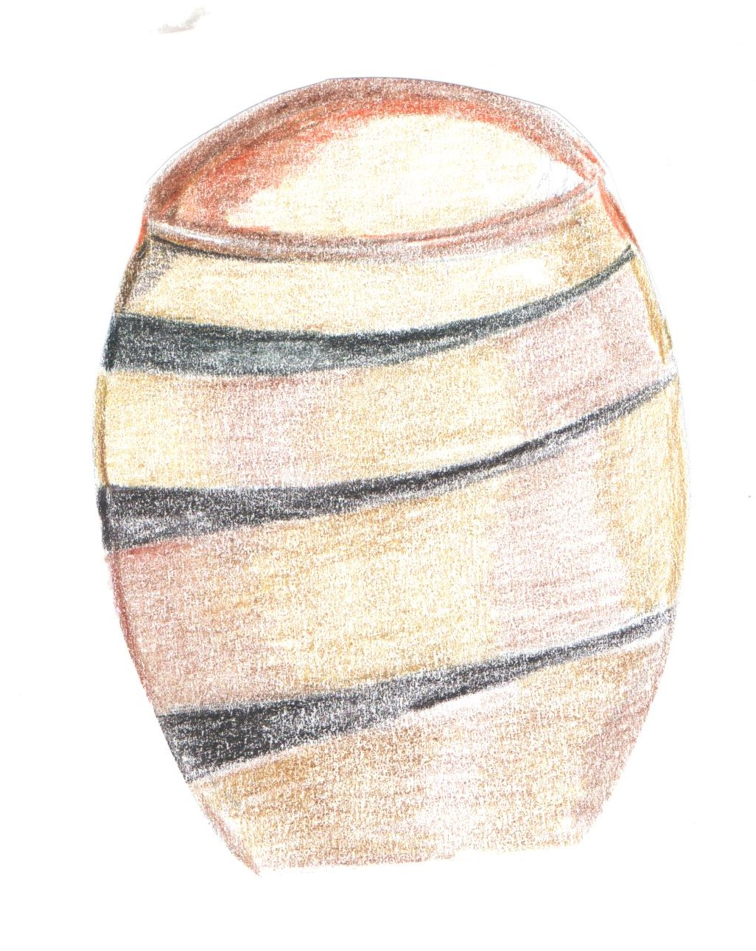
Princova nehoda velmi zarmoutila krále Mulbenína i Belavuara, ovšem ostatních z jejich stavu se příliš nedotkla: Ryškotel byl všemi nenáviděn, a tak bylo s podivem, že Belavuar s city tak vznešenými a tak ušlechtilými mohl ve svém srdci chovat tolik něžných citů ke svému ničemnému staršímu bratrovi. Ale taková už byla ryzí povaha tohoto mladého prince, který miloval každého, kdo byl jeho krve; a Ryškotel mu vždy projevoval takovou náklonnost, že by si tento šlechetný princ nikdy neodpustil, kdyby na toto přátelství neodpověděl stejně vroucně. Zranění svého bratra Belavuar bolestně prožíval a dělal vše možné, aby ho co nejdříve uzdravil; avšak vzdor horlivé starosti všech Ryškotelovi nic neulevovalo; naopak se zdálo, že se jeho rány čím dál tím více zaněcují, a způsobují mu nekončící utrpení.

Poté, co unikla strašlivému nebezpečí, se Finet opět šťastně vrátila do věže, kde zanechala své sestry, a nepobyla zde dlouho, aniž by ji nepotkal další zármutek. Každá z obou princezen přivedla na svět syna, což Finet velmi soužilo. Leč odvaha této mladé princezny se tím neoslabila: touha, aby zakryla potupu sester, jí dovedla k rozhodnutí postavit se ještě jednou tváří v tvář nebezpečí, třebaže představovalo značné riziko. Aby uspěla se záměrem, přijala veškerá opatření, po nichž její opatrnost volala: přestrojila se za muže, děti svých sester zavřela do beden, na úrovni úst jim udělala dírky, aby mohly dýchat; osedlala koně, tyto i jiné bedny vzala s sebou; a s touto výbavou přijela do hlavního města krále Moulbenína, kde se nyní Ryškotel nacházel.

Když se Finet ocitla ve městě, zjistila, že ohromné množství peněz, které Belavuar vydával za léky určené jeho bratrovi, přilákalo na dvůr všechny evropské šarlatány. Neboť v těchto časech se to tu hemžilo intrikány bez zaměstnání či talentu, kteří se vydávali za zázračné muže, jež nebesa obdarovala takovou mocí, že svedou vyléčit všechny možné neduhy. Tito lidé, již vynikali pouze v tom, jak statečně dovedli podvádět, nalézali stále hodně věřících v jejich zázračný dar. Uměli na ně zapůsobit svým extraordinárním zevnějškem a bizarními jmény, která si dávali. Tento druh ranhojičů nikdy nesetrvával ve svém rodném městě, a ta výsada, že pocházeli z daleka, jim často zvyšovala důvěryhodnost u prostých lidí.

Vynalézavá princezna dobře zpravena o tom všem si zvolila jméno dokonale cizí tomuto království: to jméno znělo Sanacio. Následně nechala rozhlásit do všech stran, že přijel kavalír zvaný Sanacio a přivezl s sebou zázračné tajemství, jež vyhojí všechny druhy těch nejvážnějších a nejrozjitřenějších ran. Jakmile se o tom Belavuar doslechl, ani chvilku nemeškal, a nechal poslat pro tohoto údajného kavalíra. Finet vstoupila, předstírajíc, že je znalý ranhojič nejlepší na světě, odříkala pět či šest dovedných slov, jak se na kavalíra slušelo; nic tomu nechybělo. Princeznu zaskočil krásný vzhled a příjemné způsoby prince Belavuara, a poté, co chvilku s princem rozmlouvala o zraněních prince Ryškotela, oznámila, že půjde pro láhev s uzdravující vodou, nad níž není, a zatím zde ponechá dvě bedny s sebou přivezené, v nichž jsou uloženy excelentní masti, vhodné pro zraněného prince.

Po těchto slovech domnělý léčitel odešel a ne a ne se vrátit: s velkou netrpělivostí se čekalo, až se znovu objeví. Zrovna, když se chystali vyslat někdo, kdo ho přivede, zaslechli pláč nemluvňátek vycházející z Ryškotelovy komnaty. Každého to překvapilo, poněvadž žádné děťátko se v zámku nevyskytovalo. Něčí ucho vypátralo, že vzlykot vychází z mastičkářových beden.

Nešlo o nikoho jiného, než o Finetiny synovce. Ta je nasytila ještě před tím, než dorazili do paláce, ale jelikož mezitím uplynula dlouhá doba, dožadovali se krmě nanovo a svou potřebu dávali najevo zpěvným tónem plačtivým. Když se víko bedny odklopilo, všichni údivem vydechli, jelikož se v ní skutečně nalézali dva kloučkové, a to velmi krásní. Ryškotel ihned vycítil, že za tím opět vězí Finet; přemohla ho tak silná zuřivost, jež se slovy vylíčit nedá, a jeho neduhy se tím ještě znásobily až do té míry, že o jeho brzké smrti nemohlo být pochyb.

Belavuara prostoupila velká bolest, a Ryškotel, proradný až do samého konce, neváhal zneužít dobrotivosti svého bratra. „Měl jste mě vždy rád, Princi,“ řekl mu, „a uroníte slzu nad mou ztrátou. Již netřeba mi důkazu o Vaší náklonnosti. Umírám; ale pokud jsem Vám byl opravdu tak drahý, slibte, že mi neodepřete poslední přání, o něž Vás nyní požádám.“ Belavuar, jenž viděl bratra v tak zbídačeném stavu, mu nedokázal nic odmítnout, a proto mu co neupřímněji přísahal, že vykoná vše, oč ho požádá. Jakmile Ryškotel vyslechl tuto přísahu objímajíc bratra odvětil: „opouštím tento svět v míru, Princi, jelikož viníkovi mé smrti se dostane odplaty; prosba, o jejíž splnění jsem Vás žádal, je, abyste po mém skonu pojal Finet za manželku. Jistě získáte ručku této mazané princezny, a jakmile ji budete mít ve své moci, její hruď probodnete dýkou.“ Belavuar se hrůzou otřásl nad těmito slovy: trpce litoval neuváženosti svých přísah; ale svůj slib již nemohl porušit a nechtěl dát ani za nic najevo své výčitky před bratrem, který pár chvil na to vydechl naposledy. Synovo úmrtí krále Mulbenína velice rozrušilo. Pokud jde o zdejší lid, tak ten vůbec neoplakával Ryškotelovu smrt, neboť byl šťasten, že díky jeho skonu připadne následnictví trůnu Belavuarovi, jehož záslužné skutky byly všemi nadmíru ceněny.

Finet, která se opět šťastně navrátila ke svým sestrám, se záhy dozvěděla o smrti Ryškotela, a krátce poté byl všem třem princeznám ohlášen návrat královského otce. Ten si to ihned po svém příjezdu namířil ve vší horlivosti do věže, jeho první starostí bylo spatřit skleněná vřetánka princezen. Nonšalant proto přinesla Finetino vřetánko, které ukázala králi; a poté, co předvedla hluboké pukrle, vrátila vřetánko tam, odkud si ho předtím vypůjčila. Babijard použila stejný úskok, a když přišla řada na Finet, předvedla králi své vlastní vřetánko. Král však nebyl bez snítka podezření, a chtěl vidět všechna tři vřetánka najednou: byla to pouze Finet, která mohla králi představit to své, a ten se tak moc rozzuřil na dvě starší sestry, že je bez prodlení poslal za vílou, jež mu darovala ona vřetánka, s prosbou, aby obě dcery střežila po celý jejich život a aby se jim dostalo trestu, jak zasluhují.

Víla započala jejich potrestání tím, že je zavedla do galerie svého začarovaného zámku, kde nechala vypodobnit životní příběhy nespočtu věhlasných dam, které se proslavily svými ctnostmi a pilnou prací naplněným životem. Pomocí zázračného kouzla, jež pouze vílina moc vyvolati umí, se všechny tyto figury pohybovaly a v činnosti zůstaly od rána až do večera. Ze všech stran bylo vidět trofeje a devízy vytvořené k oslavě těchto ctnostných žen; a nejen že byly tyto dvě sestry pokořeny tím, že mohly porovnat triumfální skutky těchto dam se svou opovrženíhodnou situací, do níž se dostaly vlivem své neopatrnosti. Ale navíc byla jejich lítost dovršena tím, že jim víla ve vší vážnosti oznámila, že pokud by se stejně tak pěkně zaměstnány jako ty, jež vidí na obrazech, nesešly by z pravé cesty, jak se jim to prvně tak hanebným způsobem podařilo; však také zahálka je matkou všech neřestí a zdrojem jejich neštěstí. Víla dodala, že aby znovu nedostaly do stejných těžkostí a aby vynahradily čas, jenž mezitím ztratily, bude je vhodným způsobem zaměstnávat. A vskutku, nutila princezny vykonávat ty nejhrubší a nejobyčejnější práce, a přitom nebrala v potaz, zda je slunko nepopálí, a posílala je otrhávat hrách a vytrhávat plevel na své zahrádce. Nonšalant byla zoufalá z toho, že vedla život na sto honů vzdálený tomu, co jí bylo po chuti: bezútěšností a únavou umřela. Babijard, jež zanedlouho poté přišla na způsob, jak uprchnout v noci z Vílina zámku, si rozbila hlavu o strom a podlehla tomuto zranění v pečujících rukách prostých lidí.

Finet majíc srdce na pravém místě pocítila palčivou bolest z osudu, jenž potkal její sestry; a uprostřed svého zármutku se dozvěděla, že princ Belavuar nechal požádat o její ruku královského otce, čemuž bylo vyhověno, aniž o tom princeznu předem zpravili; neboť v té době byla oboustranná náklonnost vůbec to nejmenší, co bylo bráno v potaz při uzavírání sňatku. Tato zvěst Finet otřásla, právem se totiž obávala, aby se zášť, kterou k ní princ Ryškotel choval, nevetřela do srdce bratra, jenž ho tak vroucně miloval, a strachovala se, aby si ji tento mladý princ nechtěl vzít je kvůli bratrově pomstě. Celá znepokojená se princezna vydala pro radu k moudré víle, jež pro ni měla tolik uznání, kolik ho neměla pro Nonšalant a Babijarde.

Víla nechtěla Finet nic prozradit, pouze jí pověděla: „Princezno, jste moudrá a opatrná, to, že až doposud jste se vždy zachovala správně, bylo tím, že jste vždy měla na paměti moudro: nedůvěra je matkou jistoty. Pamatujte vždy na tuto zásadu a dojdete svého štěstí i bez mého kouzelného umění.“ Finet se nedostalo od víly žádného dalšího vysvětlení, a tudíž se vrátila do paláce krajně znepokojená.

O několik dnů později pojala za chotě v zastoupení vyslance prince Belavoira a vydala se za ním ve svém honosném kočáře. V prvních dvou hraničních městech, která se nacházela na území krále Mulbenína, ji přivítali se vší slávou, a v tom třetím nalezla prince Belavuara, jenž jí na otcův příkaz vyjel vstříc. Každého překvapilo, když uviděl smutek zračící se ve tváři mladého prince těsně před svatbou, o níž prý tak očividně stál, a dokonce sám král mu to ještě ztížil výčitkami a poslal ho navzdory jeho přání za princeznou. Jakmile ji Belavuar spatřil, byl oslněn jejím půvabem; složil jí za to kompliment, ale to tak roztržitým způsobem, že oba královské dvory, jež znaly princovu duchaplnost a galantnost, věřily, že jeho zmatené jednání pramení ze síly něžného citu, který prince zasáhl, a jenž ho zbavil duchapřítomnosti. Celé město prostupovaly výkřiky radosti a ze všech stran se ozývala hudba a výbuchy ohňostrojů. Nakonec se po úžasné hostině měli oba manželé odebrat do společných komnat.

Finet, která stále pamatovala na zásadu, o niž se zmiňovala víla, měla v hlavě jistý plán. Princezna si získala jednu ze svých komorných mající klíč od královské komnaty, jež jí byla určena, a nakázala této komorné, aby přinesla do oné místnosti slámu, měchuřinu, ovčí krev, a střívka některého ze zvířat, která se jedla při hostině. Princezna vklouzla pod záminkou do této místnosti a zhotovila slaměnou pannu, do níž vložila střívka a měchuřinu naplněnou krví; následně ustrojila figurínu do noční košilky a nočního čepce. Když Finet dokončila tuto krásnou loutku, vrátila se k ostatním, a chvíli nato byla princezna a její choť odvedeni do svých komnat. Když uplynul čas, který jim byl dán k tomu, aby se připravili na spaní, dvorní dáma odnesla louč a vzdálila se. Finet bez meškání uložila slámovou pannu na lůžko a schovala se do rohu místnosti.

Princ, který dvakrát až třikrát nahlas vzdechl, uchopil meč a probodl jím domnělé Finetino tělo. V tu ránu ucítil, jak odevšad prýští krev, a nahmatal slaměné tělo bez hnutí. „Co jsem to provedl!“ vykřikl Belavuar. „Proč! Po tolika krutých otřesech! Proč! Tolik jsem váhal, zda dostojím své přísaze za cenu zločinu, připravil jsem o život okouzlující princeznu; a to jsem na světě jen proto, abych ji miloval! Byl jsem uchvácen jejím kouzlem od prvního okamžiku, kdy jsem ji spatřil, ale nenalezl jsem v sobě sílu porušit přísahu, kterou ode mne bratr ve své zuřivosti vymohl, to hanebné překvapení! Ach nebesa! Lze vůbec pomyslet na to, aby byla potrestána žena za to, že je obdařena tolika ctnostmi? Ach! Ryškoteli, vykonal jsem tvou nespravedlivou pomstu; avšak sám naopak pomstím Finet svou vlastní smrtí. Ano, krásná princezno, je třeba, aby stejný meč…“ Při těchto slovech Finet zaslechla, jak princ, jenž prve ve svém zanícení upustil svůj meč, ho nyní hledá, aby se jím mohl probodnout; nechtěla mu dovolit spáchat takovou pošetilost, tudíž zvolala: „Princi, já žiji! Dobrota vašeho srdce mi odhalila Váš zármutek, a nevinnou lstí jsem Vás uchránila od spáchání zločinu.“

Nato Finet Belvuarovi vyprávěla o svém dobrém nápadu připravit tu slaměnou figurínu. Princ byl radostí bez sebe, že princezna žije, a obdivoval opatrnost, jakou projevila při všech možných příležitostech, a byl jí nekonečně zavázán za to, že ho ušetřila zločinu, na něhož nemohl pomyslet bez toho, aniž by v něm vzbuzoval hrůzu; a nechápal, jak mu mohla jeho slabost dovolit nevidět neplatnost této nešťastné přísahy, která na něm byla vyžádána úskokem.

Avšak pokud by nebyla Finet stále skálopevně přesvědčená, že nedůvěra je matkou jistoty, byla by zabita a její smrt by sebou přinesla i smrt Belvuarovu; a pak bychom si marně lámali hlavu, jak zmatené musely být city tohoto prince. Ať žije opatrnost a duchapřítomnost! Vždyť uchránily tyto dva manžele před zdrcujícím neštěstím proto, aby pro ně uchystaly ten nejsladší osud na světě. Vždy byli k sobě velmi něžní a prožili nadcházející krásné dny v takové blaženosti, že se to ani slovy vylíčit nedá.

☼☼☼☼☼☼☼☼☼☼☼☼☼☼☼☼☼☼☼☼☼☼☼☼☼☼☼☼☼☼☼☼☼☼☼☼☼☼☼☼☼☼☼

„Voilà, Madame, to byl ten úžasný příběh o Finet Důvtipné. Přiznám se Vám, že je utkán z nitek mé fantazie a že jsem Vám jej vyprávěla trochu obšírněji; avšak když se vyprávějí příběhy, tak to znamená, že není moc věcí na práci; hledáme obveselení a člověka nic nestojí, když je natáhne, aby hovor neutichl. Navíc mi připadá, že to, co nejčastěji tvoří požitek z těchto žertovných historčiček, jsou právě okolnosti. Můžete si myslet, půvabná hraběnko, že lze tyto příběhy vypovědět stručně. Ujišťuji Vás, že když o to budete stát, vylíčím Vám osudy Finet Důvtipné v pár slovech. Avšak takové je ze svého dětství neznám; jejich vypravování zabralo nejméně dobrou hodinku. Nepochybuji o tom, že byste snad nebyla obeznámena s proslulostí této povídky; ale nejsem si jista, zda jste zpravena o tom, co nám tradice říká o její starověkosti. Ujišťuje nás, že trubadúři a provensálští pěvci si vymysleli Finet ještě dávno před tím, než Abélard nebo slavný hrabě Thibaut de Champagne napsali své romány. Těmito druhy příběhů prostupovala mravní ponaučení. Velmi správně jste si povšimla, jak prospěšné je, když se vypráví dětem, aby v nich podnítily touhu po ctnostném životě.

Stokrát mi guvernantka vyprávěla
Namísto bajek o tvorech ze zvířecí říše
O mravních skutcích, nedůvěře nejspíše,
Této historky, jež mi v hlavě utkvěla.
Je zde postava, z níž zlo dýše,
V podobě nebezpečného prince,
Jehož zlomyslnost naprostá
Ohavnou ničemnost uchystá.
Je zde přítomnost, jak příběh píše,
Dvou princezen nerozvážných,
Jež tráví dny v zahálkách marných,
A dopustí se v nestoudné míře
Poklesku, jenž se svou ohavností zapíše,
A vlivem jejich slabostí vážných
Je postihne trest té nejvyšší šíře.
Ale stejně tak je v této pohádce
Strašlivá neřest potrestána,
Stejně tak je zde ctnost brána
Jako vítěz a slávy vládce.
Po mnoha příhodách, jež nelze předvídat hladce,
Si Finet moudrá a ve věži střežená
S ušlechtilým princem sladce
Vychutnají slávu, která je zasloužená.
Tyto příběhy vskutku velmi chytnou za srdce,
Více než skutky v bajkách vlka a opice.
Z toho jsem měla potěšení krajní
Stejně jako všichni človíčci, i ti nepoddajní,
Ale i ti, kteří se pyšní duchem vzdělaným,
Budou číst tyto příběhy se zaujetím vítaným.
Chcete-li Vy, majitelko moudrostí bezedných,
Okrášlit vyprávění talentem přešťastným,
A Galie vás k tomu nutí způsobem vybraným.
Račte je přivést na tento svět,
Naivní příběhy plné skutků dovedných,
Které trubadúři zasadili do zpěvných vět.
Význam záhadný, jenž je obestírá,
Vidíme i u Ezopa, který si nás jimi dobírá.“

Překlad je velmi propracovaný, pečlivý, díky malému počtu míst k opravě se výborně čte. Promyšlená strategie exotizace: dlouhá souvětí,archaismy lexikální i syntaktické, originální řešení jmen postav (ani jsem si nevšimla, drahá bakalářko, a skoro básním!)
Pokus o překlad veršů také vyhovující našim účelům.
Máte i ilustrace, budete mít krásné výtisky k rozdávání.

Měšťák šlechticem; Molière.

